Тарасов Валерий Владимирович

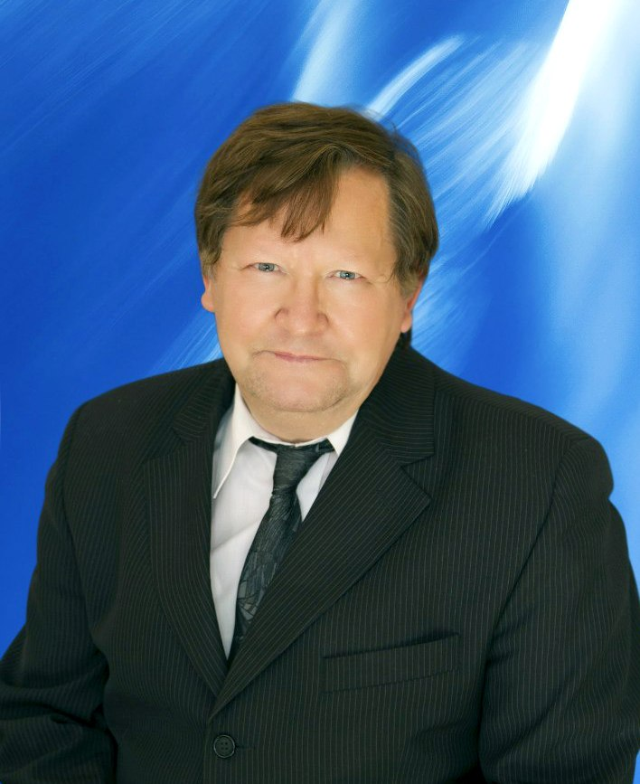
Родился 1956 году в деревне Тараканково Серовского района Свердловской области, русский, гражданин РФ.

До 1964 года проживал с семьей в деревне Тараканково. В 1 класс поступил учиться в школу №10 поселка Лобва Новолялинского района. С 1965 года (со 2 класса) по 1972 год(8 класс) обучался в школе - интернат №1 города Серова.

По окончании 8 класса поступил и обучался в ТУ № 6 ( осмотрщик вагонов).1972-75 годы обучался в Школе рабочей молодежи.
1974 год Назначен старшим пионервожатым Лобвинской восьмилетней школы №12.
1975 – 1976 годы работал старшим пионервожатым средней школы № 10.
1976 – 1978 годы по 1990 г обучался заочно в НТГПИ на факультете химия и биологии по специальности учитель биолог.
1978 - 1981 годы работал старшим пионервожатым средней школы № 10
1981-1982 годы работал инструктором отдела пропаганды и агитации Новолялинского РК КПСС
В 1982 году избран на Пленуме РК ВЛКСМ Новолялинского район
секретарем-заведующим отделом учащейся молодежи, проработал до 1985 года.
1985-86 учебный год работал организатором воспитательной внеклассной работы и учителем биологии средней школы № 1 город Новая Ляля.
С 1986 по 1994 год работал организатором воспитательной внеклассной работы и учителем биологии средней школы № 10 поселка Лобва Новолялинского района.
С 1994 по 2021 год работал старшим пионерским вожатым, учителем географии и педагогом-психологом средней школы № 12.
В 2013 году прошел курсы в АППиМ Санкт Петербурга по специальности психолог –социальный педагог.
В 2021 году ушел на заслуженный отдых, имея стаж педагогической работы 47 лет.
Имеет благодарственные письма и Почетные грамоты Управления образованием НГО, Главы администрации НГО, Управляющего Северным управленческим округом, Министерства образования Свердловской области и Министерства РФ, Новолялинского райкома ВЛКСМ, Центрального Совета Всесоюзной пионерской организации и Центрального комитета ВЛКСМ.

